**ТО и Ремонт авто 3 курс**

**Дата: 13.04.2020г.**

**Предмет: английский язык**

**Преподаватель: Аташева З.М.**

**Тема урока: «Досуг. Увлечения»**

**I.Изучите лекционный материал по теме «Предлоги места и времени»**

[**Предлог**](http://study-english.info/preposition.php) — это служебное слово, которое показывает отношения [существительного](http://study-english.info/noun.php) или [местоимения](http://study-english.info/pronoun.php) с другими словами в предложении.

Предлоги по форме делятся на:

1. простые (in, to, on etc.);
2. составные (upon, into etc.);
3. групповые (ac cording to согласно, in front of перед etc.).

|  |  |  |
| --- | --- | --- |
| N. B. | Между английскими и русскими предлогами нет постоянного соответствия. Один и тот же английский предлог может переводиться различными русскими предлогами, и наоборот: | |
| I am standing **at** the window.  I get up **at** seven o'clock.  Книга **на** столе.  Он посмотрел **на** меня. | Я стою **у** окна.  Я встаю **в** семь часов.  The book is **on** the table.  He looked **at** me. |

Некоторые [глаголы](http://study-english.info/verb.php) в английском языке требуют после себя предлога: **to wait for** ждать, **to listen to** слушать, **to depend on** зависеть от, **to rely on** полагаться на и т. д.

|  |  |
| --- | --- |
| N. B. | Некоторые предлоги совпадают по форме с [наречиями](http://study-english.info/adverb.php), различить их можно по роли в предложении: предлоги в отличие от наречий не несут на себе смыслового ударения. |

|  |  |  |  |  |
| --- | --- | --- | --- | --- |
| [ОСНОВНЫЕ АНГЛИЙСКИЕ ПРЕДЛОГИ И ИХ ЗНАЧЕНИЯ](http://study-english.info/preposition.php) | | | | |
| №  п/п | ПРЕДЛОГ | ОСНОВНЫЕ ЗНАЧЕНИЯ | | |
| ВРЕМЯ | МЕСТО И НАПРАВЛЕНИЕ | ДРУГОЕ |
| 1 | ABOUT | около | около, вокруг, кругом | о, об, около |
| 2 | ABOVE |  | над, выше |  |
| 3 | ACROSS |  | поперек, через, на ту сторону |  |
| 4 | AFTER | после | за, вслед за |  |
| 5 | AGAINST |  |  | против |
| 6 | ALONG |  | вдоль, по |  |
| 7 | AMONG  (AMONGST) |  | между, среди |  |
| 8 | AT | в | у, возле, около |  |
| 9 | BEFORE | до, перед | перед |  |
| 10 | BEHIND |  | позади, за |  |
| 11 | BELOW |  | под, ниже |  |
| 12 | [BESIDE](http://study-english.info/correct-variant011.php) |  | рядом с, около |  |
| 13 | [BESIDES](http://study-english.info/correct-variant011.php) |  |  | кроме (сверх) |
| 14 | BETWEEN |  | между |  |
| 15 | BEYOND |  | по ту сторону, за |  |
| 16 | [BY](http://study-english.info/correct-variant014.php) | к | у, возле, около, мимо | 1) обозначает действующее лицо;  2) средство или способ совершения действия |
| 17 | DOWN |  | вниз по, с |  |
| 18 | DURING | в течение, во время |  |  |
| 19 | EXCEPT |  |  | кроме (за исключением) |
| 20 | FOR | в течение, на |  | для, за |
| 21 | FROM | от, с | от, с |  |
| 22 | IN | в, через, за,  в течение | в |  |
| 23 | INSIDE |  | внутри, внутрь |  |
| 24 | INTO |  | в |  |
| 25 | OF |  |  | 1) употребляется в выражениях, отвечающих на вопросы кого? чего?  2) из; 3) в |
| 26 | OFF |  | с, со |  |
| 27 | ON (UPON) | в | на | по, об, о |
| 28 | OUT OF |  | из (изнутри) |  |
| 29 | OUTSIDE |  | вне, за пределами, за пределы |  |
| 30 | OVER | более, свыше | над, через | свыше, сверх |
| 31 | PAST | после | мимо |  |
| 32 | ROUND,  AROUND |  | вокруг, кругом |  |
| 33 | SINCE | с, с тех пор как |  |  |
| 34 | THROUGH |  | через, сквозь | из-за, вследствие |
| 35 | TILL,  UNTIL | до, вплоть до |  |  |
| 36 | TO |  | в, на, к | употребляется в выражениях, отвечающих на вопросы кому? чему? |
| 37 | TOWARDS | к | к, по направлению к |  |
| 38 | UNDER |  | под | меньше |
| 39 | UP |  | вверх по, по |  |
| 40 | WITH |  |  | с |
| 41 | WITHIN | в течение, не позднее чем через |  |  |
| 42 | WITHOUT |  |  | без |

**1. Предлоги пространственные (места и направления)**.

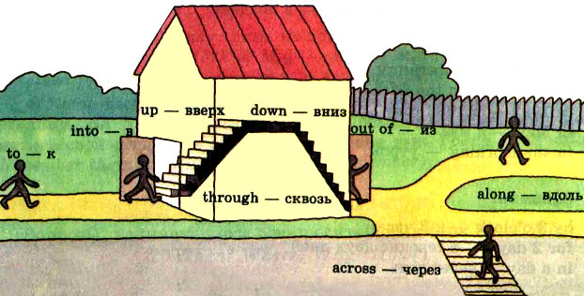

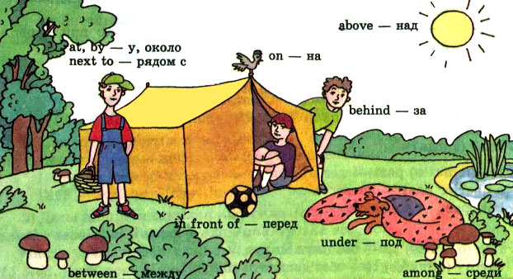

**2. Предлоги временные**

Рассмотрим самые основные: about, after, at, during, for, in, on, till, within.

|  |  |  |
| --- | --- | --- |
| **about** | около (примерно, приблизительно) | It’s about 6 p.m. (Сейчас около 6 вечера) |
| **after** | после | Summer comes after spring. (Лето приходит после весны) |
| **at** | в | Let’s meet at 10 a.m. (Встретимся в 10 утра) |
| **during** | в течение | She was sleeping during the whole lesson. (Она спала в течение всего урока) |
| **for** | в течение | He laughed for 5 minutes. (Он смеялся 5 минут) |
| **in** | через | I’ll be home in 10 minutes. (Буду дома через 10 минут) |
| **on** | по | I usually go shopping on Fridays. (Я обычно хожу за покупками по пятницам) |
| **till** | до | I won’t go shopping till Sunday. (Я не пойду за покупками до воскресенья) |
| **within** | в течение, за | You must do it within a month. (Ты должен сделать это за месяц) |

**3. Предлоги причинные**

because of – потому что;   
on account of – вследствие, из-за;   
thanks to – благодаря;  
in accordance with – согласно, в соответствии с.

#### 1. Выберите правильный вариант ответа.

1. She has taught English ... five years.

a)by  
b)at  
c) for

2. We have been living here ... March.

a)for  
b)since  
c) about

3. I'll become a senior lieutenant ... next month.

a)in  
b)-   
c) for

4. I won't be out very long. I'll be back ... ten minutes.

a)since  
b)at  
c) in

5. They returned to the refuge ... six o'clock.

a)about  
b)in  
c) for

#### 3. Заполните пропуски подходящими прeдлогами at, on, in.

Пример: Where is your bag? It is ... my car. - Where is your bag? It is in my car.

1. There were a lot of interesting people ... the party.  
2. My mother works .... the university.  
3. I left my keys ... the bedstand.  
4. These butterflies were grown ... Afrika.  
5. My friend lives ... the first floor.

#### 4. Переведите предложения, используя подходящие предлоги.

Пример: Джон, забери детей из школы. - John, pick up the children from the school.

1. Она перебегает улицу.  
2. Железная дорога идёт через лес.  
3. Идите вдоль шоссе, а затем поверните налево.  
4. Какая прекрасная погода! Пойдём на пляж.   
5. Он положил наушники в сумку.

**.Прочитайте и переведите текст, ответьте на вопросы по тексту**

**Music in Our Life**

I love music, I think people can not live without it. The first thing I do in the morning I switch on my tape — recorder.

We can hear music everywhere: in the streets, in the shops, on TV, over the radio, in the cars, in the parks, everywhere. I think it's really doesn't matter what kind of music you prefer: rock, pop, classical, jazz. A lot of people are fond of music. They buy tapes, go to the concerts, visit Concert Halls and Opera Theatres.

I enjoy listening music because it reflects my moods and emotions. Very often when I'm blue, I play my favourite merry songs and feel much better.

Sometimes I attend music halls and the concerts, when popular groups and singers are there. I like watching music programs on TV. I like to know more and more about popular talented groups and singers I like.

One wall of my room is covered with posters of "Bon Jovi", "Scorpions", "Roxette", Russian singers Agutin, Sjutkin, Linda and others. Some people go to musics schools, they play different musical instruments, sing in the chorus, try to compose music.

Unfortunately there are so many ungifted singers on the stages, that it makes me sad. To have a good producer doesn't mean to have good ears and voice. I think that only talented people can claim to be singers.   
**Questions:**

1. Do you like music?   
2. What kind of music do you like?   
3. Are there many people fond of music?   
4. Does music help you?   
5. What are your favourite singers?   
6. Did you go to the musical school?

**Готовые задания отправить на электронную почту zayka.atasheva@mail.ru**

**По всем вопросам обращаться по номеру 89894447969**

**ТО и Ремонт авто 3 курс**

**Дата: 14.04.2020г.**

**Предмет: английский язык**

**Преподаватель: Аташева З.М.**

**Тема урока: “Автомобиль. Салон автомобиля”.**

**Цели:**

**I. Образовательная**

1 - расширить словарный запас по теме “Автомобиль. Салон автомобиля”.

2 - совершенствовать:

* ранее сформированные знания по теме “Автомобиль” и “Средства передвижения”;
* умения и навыки аудирования текста;
* умения и навыки говорения при обсуждении вопросов, связанных с темой.
* **II. развивающая**
* развивать:
* умение извлекать необходимую информацию при прослушивании текста;
* мышление: учить опровергать, отвечать на вопросы.

**III. воспитательная**

* развивать коммуникативную культуру, толерантность, интерес к профессии.

**Оборудование :**компьютер,

**Количество часов:** 2

**Тип занятия:** Усвоение знаний на основе имеющихся, совершенствования и закрепления знаний.

**Вид занятия:** Практическое занятие

**Методы обучения:** коммуникативный, репродуктивный, частично-поисковый

**Форма организации деятельности:** дистанционная

**Межпредметные связи:** Устройство автомобиля, дорожные машины.

**План занятия:**

**I.Организационный момент.**

1.1. Проверка посещаемости и готовности к занятию

1.2. Целеполагание и мотивация обучения.

Сообщение плана занятия.

**II. Актуализация опорных знаний.**

2.1. Проверка домашнего задания

2.2 . Краткие сведения из истории автомобиля

**III. Формирование и применение новых знаний.**

* Задание 1. Посмотрите на автомобили и запомните их составные части.
* Задание 2. Прочтите и переведите новые слова по теме
* Задание 3. Выпишите из правой колонки русские слова, соответствующие английским из левой колонки.
* Задание 4. Выпишите из правой колонки русские словосочетания, соответствующие английским из левой колонки

**Task 1.**

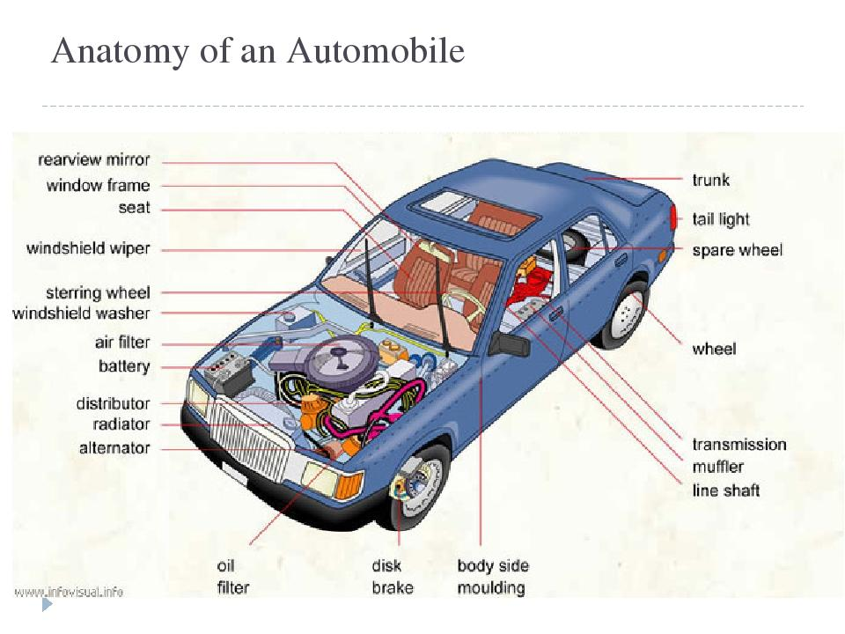

**Task 3.**Translate the following words from the text. Match a word in A with a word in B.

|  |  |
| --- | --- |
| A | B |
| 1.car  2.seat  3.windscreen  4 windscreen wipers  5. steering wheel  6. engine  7. brake  8. passengers  9. driver  10. clutch | a.руль  b.пассажиры  c.тормоз  d.мотор  e.водитель  f.сцепление  g.дворники  h.лобовое стекло  i.сиденье  j.автомобиль |

**Task 4.** Translate the following word combinations from the text. Match a line in A with a line in B.

|  |  |
| --- | --- |
| A | B |
| 1.to sweep the rain off the windscreen;  2. to steer the car;  3. to brake the car;  4.gear lever;  5.to start the engine;  6. to switch on the ignition;  7. to press the starter,  8. foot-pedal;  9. steering wheel;  10.to change direction | a.сменить направление  b.руль  c. ножная педаль  d. нажать на стартёр  e. включить зажигание  f.завести мотор  g.рычаг переключения передач  h.тормозить автомобиль  i. управлять автомобилем  j.очистить от дождя ветровое стекло |

**Task 5. Read the text**“**INSIDE THE CAR”** (2 раза)

**Чтение текста: “ В машине”**

**Задание 5. Прочтите текст (2 раза**). Переведите.

**The use of motor-cars changes the life. People like to drive by car and cover long distances with comfort. If you are thinking of taking your car to England yon should be familiar with the vocabulary of motoring and you should know about motoring regulations in England.**

**Let's have a look at the car. We are inside the car. There is a seat for the driver in the front and five seats for passengers in the back. All round the car are windows to see out - except in the front. This is the windscreen and there are also things to sweep rain off it. We call them the windscreen wipers.**

**When we drive the car we steer with the steering wheel. If there are obstacles in the way, we stop the cars with the brake we brake the car. When the way is clear to go again we accelerate to help us move off. The car has a gear box and five gears. There is also a gear lever. We change gears by pushing the gear lever from one gear to the next. To help us to do this we have a foot-pedal. We call it the clutch.**

**We put the clutch out to disengage the engine and we put the clutch in to make it drive again. When we want to stop the car we put on the hand-brake. To start the engine we switch on the ignition and press the starter. And lastly to change direction we signal with the indicators. With our hands we steer with the steering wheel, change gear with the gear lever and put on the hand-brake. With our feet we accelerate by using the accelerator, slop by using the foot brake and change gear by using the clutch.**

**Now let us look round the outside of the car. Front and rear come the bumper to protect the bodywork. In the four corners are the wheels. The bonnet covers the engine. There is also the compartment to contain your luggage, the tools for the car and the spare wheel. We call this compartment the- boot. But why do we need a spare wheel? When a tyre goes flat all the air comes out of it because it has a puncture. So we lift the car on a jack, change the wheel and drive on.**

**The main part of the engine consists of the cylinders and the valves. Air and petrol go into the engine by means of the carburetor. The petrol reaches the carburetor from the petrol tank through the action of the petrol pump. The mixture is ignited by an electric spark from one of the “plugs”. The electricity is stored in the battery and the battery is charged by the dynamo. The engine is often cooled by water from the radiator and lubricated by oil. The exhaust gases from the engine go away through a pipe. To control the operation of the engine we have a speedometer and an oil pressure gauge, a thermometer and an ammeter to see if the dynamo charges the batt**ery or not. These are the basic instruments.

**At last what do we get? We get a lot of things. We have the steering – how to keep the car straight or make it turn. We have the brakes- how to stop the car; and the engine how to make it go.**

**Выполнение заданий на проверку понимания текста:**

**Task 6.** Are the sentences true or false? Correct the false sentences.

1. We are inside the car.

2. There is a seat for the passenger in the front. (T- There is a seat for the driver in the front).

3. When we drive the car we steer with the steering wheel.

4. The car has a gearbox and two gears. (T- The car has a gearbox and four gears.).

5. To change direction we signal with the indicators.

**Task 7.** Match a line in A with a line in B. Закончите предложения, выбрав соответствующее по смыслу окончание.

|  |  |
| --- | --- |
| A | B |
| 1 We are inside...  2.There is a seat for the driver in the front ...  3.This is the windscreen and there are also things...  4.We call them the ...  5.We steer with the ...  6.We stop the car with...  7. The car has a gear-box and...  8.There is also a gear...  9.To start the engine we switch on...  10.To change direction we signal... | a). with the indicators  b). and four seats for passengers in the back  c). to sweep rain off it  d). steering wheel  e). windscreen wipers  f). the brake  g). four gears  h). lever  i). the ignition and press the starter  j). the car |

**V. Hometask .**

**Task 8.** Do the test.

1.The pedal which is used to stop the car.

a). clutch; b). brake; c). gearbox.

2.The top part of a car seat that you lean on.

a). headrest; b). armrest c). dashboard

3.The pedal which is used to change the speed of the car.

a). clutch; b). brakes; c). accelerator.

4.Mechanism which is used to guide the car in one or the other directions.

a). clutch; b). brakes; c). steering system.

5.Device which is designed to measure the speed of the car.

a). heater; b). windscreen; c). speedometer.

6).The small cupboard in front of the passenger seat of a car.

a). glove compartment; b). dashboard; c). horn.

7.The part of a door or a window that you use for opening it.

a). armrest; b). handle; c). safety belt.

**IV. Подведение итогов занятия.**

**Готовые задания отправить на электронную почту zayka.atasheva@mail.ru**

**По всем вопросам обращаться по номеру 89894447969**